**4th Grade International Studies Project Quarter 1:**

**Ecosystems/Habitats of Russia**



**Directions**

This year, your student is learning about the nation of **Russia**. For their **Quarter 1 International Studies Project**, they will research the various ecosystems found throughout Russia. At **home**, students will choose **one ecosystem** to recreate inside a **shoebox** as a visual model. In addition, students will complete a **written component** about the environment they studied. The writing portion will be completed **both at school and at home** and should be submitted along with the shoebox project.

**You must choose to make one of the following ecosystems below**:

1. **Forests**
2. **Polar Deserts**
3. **Steppes**
4. **Taiga**
5. **Tundra**

You will be working on a five-paragraph essay about the ecosystem you chose, both at home and at school. Use the attached Five Questions Worksheet to help you gather the information you’ll need for your essay. Your **final product** should be a typed five-paragraph essay that will be turned in along with your shoebox project. Be sure your essay includes answers from the Five Questions Worksheet, along with any additional details from your research. Don’t forget to include an interesting title and indent each paragraph!

**Required Materials- Must be turned in with your project**

* Shoebox (or some small box-should not be bigger than an adult sized shoebox)
* Your name and grade section on the lid of the box or the back of the box.
* The name of the ecosystem/habitat you chose on the side of your box.
* Paper covering the back of your box that is colored to represent your environment (e.g., green paper for forests, brown paper for deserts, etc.)
* Animals that live in the habitat (can be made of clay, drawn, or bought). Include labels with their names.
* Plants that live in the habitat (can be made of clay, drawn, or bought). Include labels with their names.

**Optional Materials- Can be added to project to make it creative**

* Real vegetation
* Sand, soil/dirt, contained bodies of water
* Photos (from magazines or the internet) of animals and plants
* Rocks
* Clay models of landmarks such as mountains, volcanoes, trees, etc.

Inserting image...

**4th Grade Parent Acknowledgement Statement**

Please read and sign the statement below and return it to your child’s homeroom teacher no later than **August 29, 2025.**

I have read the directions and project description above in their entirety. I understand that a shoebox with the required pieces listed above and a writing piece of one, five-paragraph essay is due on **September 26, 2025!**

_________________________ _______________

Parent Signature Date

____________________________ __________

Student Signature Date

**Examples of Ecosystems in a Shoebox Projects**

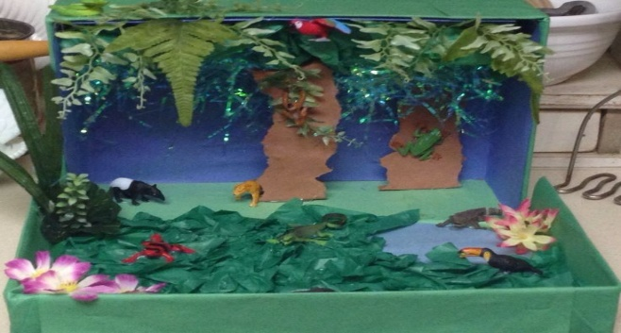 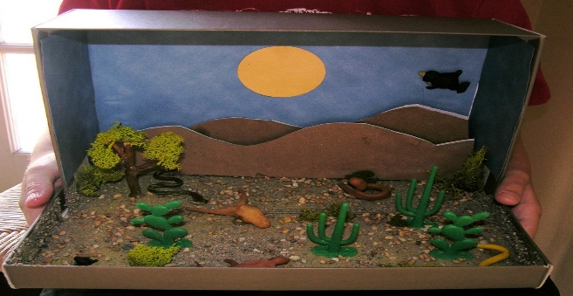

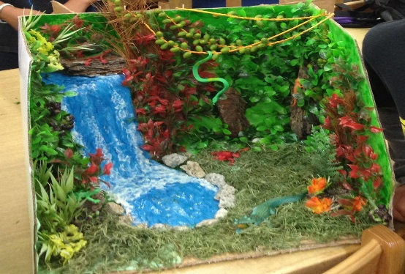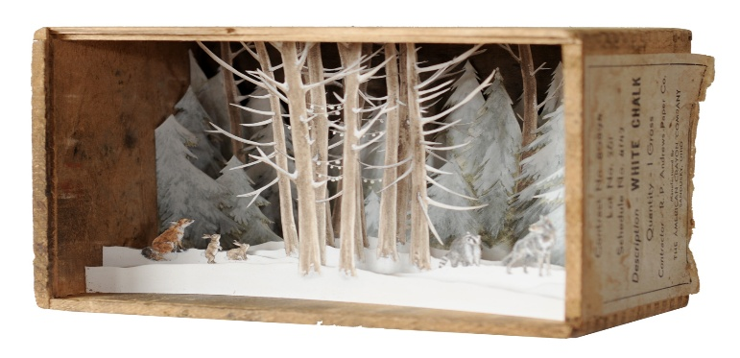

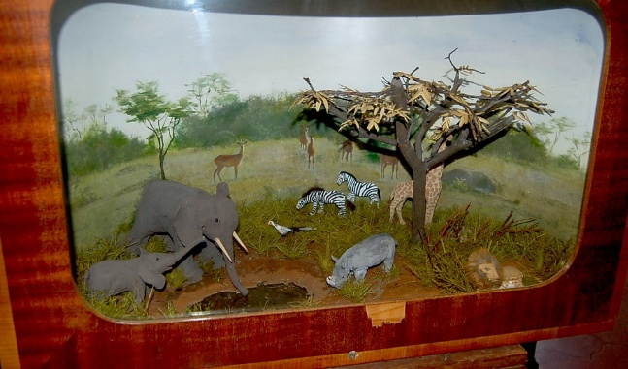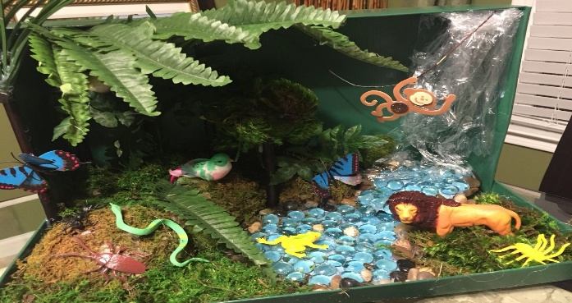

Please have fun with this project. Learn as many unique facts as you can about your chosen ecosystem and its role in Russia. You may use any of the materials listed above and more! The project and the paragraph(s) are due on: **September 26, 2025!**

**Project Timeline**

|  |  |
| --- | --- |
| **Task** | **Due Date** |
| **Turn in completed “Five Questions” worksheet(s) to your teacher.** | **September 5, 2025** |
| **Turn in the completed writing portion using the “Researcher Note Catcher” to help guide your thoughts to your teacher. The finished product must be typed.** | **September 15, 2025** |
| **Turn in your chosen ecosystem within Russia (shoebox) to your teacher.** | **September 26, 2025** |

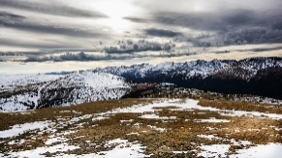 **Five Questions Worksheet** 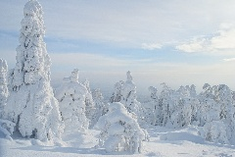

**Directions: Record your answers to the five research questions given below.**

|  |  |  |  |  |
| --- | --- | --- | --- | --- |
| 1. Where in Russia is your habitat/ ecosystem located? | 2.What animals can be found in your ecosystem? | 3. What plants can be found in your ecosystem? | 4. What is the temperature and climate of this habitat? | 5.Why is this habitat important? / How does this habitat help Russia? |
|  |  |  |  |  |

**Next Steps are due by September 15, 2025.**

Once you have answered the questions, use the details from this worksheet to write (or type) a five-paragraph essay about ecosystem. Your essay should have a title that is related to the ecosystem you chose and gives the reader an idea of what they’ll be reading about.

Each paragraph you write should contain 5-7 complete sentences and should be focused. This means the details you’re providing in a paragraph are all focused on one topic (such as the plant life in the Russian Taiga). Use the number of the questions on this “Five Questions Worksheet” to help you order the paragraphs in your essay.

**Research Note Catcher** 

|  |  |  |
| --- | --- | --- |
| **Directions: Write**/Draw/make bullet note lists, of the **interesting details** about your habitat in these boxes! | 1. **Location of Habitat** | 1. **Plant Life** |
| **3. Animal Life** | **4. Climate and Temperature** | **5. Importance of habitat to Russia** |

**Russian Shoebox Ecosystem Project Rubric**

|  |  |  |  |  |
| --- | --- | --- | --- | --- |
| Category | 1 | 2 | 3 | 4 |
| Habitat | The environment of the diorama does not relate to the chosen habitat.  Ex. A forest was picked but the box shows an ocean. | The environment is not different than what is stated on the box, but none of the features of the chosen environment are present.  Ex. The box has blue paper for the ocean but nothing representing water inside. | The environment matches what is on the box and displays 2-3 major features of the chosen environment.  Ex. The Savana is shown to have grass and lions but may not show any plants from that region. | The environment matches what is listed on the box and displays all major features. |
| Plants | There is no evidence of plants in the diorama. | Plants from the habitat are present but not labeled. | The diorama has at least one plant from the habitat that is labeled. | The diorama has two types of plants that are labeled. |
| Animals | There is no evidence of animals in the diorama. | Animals from the habitat are present but not labeled. | The diorama has at least one animal from the habitat that is labeled. | The diorama has two animals that are labeled. |
| Written Explanation | No written explanation was provided. | The student wrote an essay that was less than five paragraphs and/or did not answer all of the questions on their five-question worksheet. | The student wrote a five-paragraph essay that answered all the questions on their five-question worksheet. The essay was not organized in a way that was easy to follow. | The student wrote a well-organized, five-paragraph essay that answered all the questions on their five-question worksheet and included extra facts from their research. |
| Creativity and Neatness | The diorama is not organized, and the items are not securely attached to the box. | The diorama Is somewhat organized. Some items are securely attached to the box. | The diorama is attractive and well organized. Everything is secured to the box. | The diorama is attractive and well organized. Everything is secured to the box. |
| Presentation to Class | Student was not able to describe habitat in complete sentences to class. | Student shared one to two details about habitat but did not use complete sentences throughout the presentation. | Student shared all major details about habitat (plant, animals, location) using complete sentences. | Student shared major details about habitat (in addition to giving extra facts found from their research) in complete sentences. |

**Student Name: _________________________________ Score: ________/24**

**Proyecto de Estudios Internacionales de 4º Grado Trimestre 1:**

**Ecosistemas/Hábitats de Rusia**

**Indicaciones**

Este año, su estudiante está aprendiendo sobre la nación de **Rusia**. Para su **Proyecto de Estudios Internacionales del Trimestre 1**, investigarán los diversos ecosistemas que se encuentran en toda Rusia. En **casa**, los estudiantes elegirán **un ecosistema** para recrear dentro de una **caja de zapatos** como modelo visual. Además, los estudiantes completarán un **componente escrito** sobre el entorno que estudiaron. La parte de escritura se completará **tanto en la escuela como en casa** y debe enviarse junto con el proyecto de la caja de regalos.

**Debes elegir hacer uno de los siguientes ecosistemas a continuación**:

1. **Bosques**
2. **Desiertos polares**
3. **Estepas**
4. **Taiga**
5. **Tundra**

Trabajará en un ensayo de cinco párrafos sobre el ecosistema que eligió, tanto en casa como en la escuela. Utilice la hoja de trabajo de cinco preguntas adjunta para ayudarlo a recopilar la información que necesitará para su ensayo. Su **producto final** debe ser un ensayo mecanografiado de cinco párrafos que se entregará junto con su proyecto de caja de regalos. Asegúrese de que su ensayo incluya respuestas de la Hoja de trabajo de cinco preguntas, junto con cualquier detalle adicional de su investigación. ¡No olvides incluir un título interesante y sangrar cada párrafo!

**Materiales requeridos: deben entregarse con su proyecto**

* Caja de zapatos (o alguna caja pequeña, no debe ser más grande que una caja de zapatos de tamaño adulto)
* Su nombre y sección de grado en la tapa de la caja o en la parte posterior de la caja.
* El nombre del ecosistema/hábitat que elegiste en el costado de tu caja.
* Papel que cubra la parte posterior de su caja que esté coloreado para representar su entorno (por ejemplo, papel verde para bosques, papel marrón para desiertos, etc.)
* Animales que viven en el hábitat (pueden estar hechos de arcilla, dibujados o comprados). Incluye etiquetas con sus nombres.
* Plantas que viven en el hábitat (pueden estar hechas de arcilla, dibujadas o compradas). Incluye etiquetas con sus nombres.

**Materiales opcionales: se pueden agregar al proyecto para hacerlo creativo**

* Vegetación real
* Arena, tierra/tierra, cuerpos de agua contenidos
* Fotos (de revistas o de Internet) de animales y plantas
* Rocas
* Modelos de arcilla de puntos de referencia como montañas, volcanes, árboles, etc.

Inserting image...

**Declaración de reconocimiento de los padres de 4º grado**

Lea y firme la declaración a continuación y devuélvala al maestro de aula de su hijo a más tardar el **29 de agosto de 2025.**

He leído las instrucciones y la descripción del proyecto anterior en su totalidad. ¡Entiendo que una caja de zapatos con las piezas requeridas enumeradas anteriormente y una pieza de escritura de un ensayo de cinco párrafos vence el **26 de septiembre de 2025!**

_________________________ _______________

Firma de los padres Fecha

____________________________ __________

Firma del estudiante Fecha

**Ejemplos de proyectos de ecosistemas en una caja de regalos**

Por favor, diviértete con este proyecto. Aprende tantos datos únicos como puedas sobre el ecosistema elegido y su papel en Rusia. ¡Puede usar cualquiera de los materiales enumerados anteriormente y más! El proyecto y el(los) párrafo(s) vencen: ¡ **26 de septiembre de 2025!**

**Cronograma del proyecto**

|  |  |
| --- | --- |
| **Tarea** | **Fecha de vencimiento** |
| **Entregue las hojas de trabajo de "Cinco preguntas" completadas a su maestro.** | **septiembre 5, 2025** |
| **Entregue la parte de escritura completa usando el "Receptor de notas del investigador" para ayudar a guiar sus pensamientos a su maestro. El producto terminado debe ser mecanografiado.** | **septiembre 15, 2025** |
| **Entregue su ecosistema elegido dentro de Rusia (caja de zapatos) a su maestro.** | **septiembre 26, 2025** |

**Instrucciones: Registre sus respuestas a las cinco preguntas de investigación que se detallan a continuación.**

|  |  |  |  |  |
| --- | --- | --- | --- | --- |
| 1. ¿En qué parte de Rusia se encuentra su hábitat / ecosistema? | 2. ¿Qué animales se pueden encontrar en su ecosistema? | 3. ¿Qué plantas se pueden encontrar en su ecosistema? | 4. ¿Cuál es la temperatura y el clima de este hábitat? | 5. ¿Por qué es importante este hábitat? / ¿Cómo ayuda este hábitat a Rusia? |
|  |  |  |  |  |

**Los próximos pasos vencen antes del 15 de septiembre de 2025.**

Una vez que haya respondido las preguntas, use los detalles de esta hoja de trabajo para escribir (o escribir) un ensayo de cinco párrafos sobre el ecosistema. Su ensayo debe tener un título que esté relacionado con el ecosistema que eligió y le dé al lector una idea de lo que leerá.

Cada párrafo que escriba debe contener de 5 a 7 oraciones completas y debe estar enfocado. Esto significa que los detalles que proporciona en un párrafo se centran en un tema (como la vida vegetal en la Taiga Rusa). Use el número de preguntas en esta "Hoja de trabajo de cinco preguntas" para ayudarlo a ordenar los párrafos de su ensayo.

**

|  |  |  |
| --- | --- | --- |
| **Instrucciones: ¡**Escribe / dibuja / haz listas de notas con viñetas de los **detalles interesantes** sobre tu hábitat en estos cuadros! | 1. **Ubicación del hábitat** | 1. **Flora** |
| **3. Vida animal** | **4. Clima y temperatura** | **5. Importancia del hábitat para Rusia** |

**Rúbrica del proyecto del ecosistema de cajas de zapatos rusas**

|  |  |  |  |  |
| --- | --- | --- | --- | --- |
| Categoría | 1 | 2 | 3 | 4 |
| Hábitat | El entorno del diorama no se relaciona con el hábitat elegido.  Ex. Se escogió un bosque, pero la caja muestra un océano. | El entorno no es diferente de lo que se indica en la caja, pero ninguna de las características del entorno elegido está presente.  Ex. La caja tiene papel azul para el océano, pero nada que represente el agua en su interior. | El entorno coincide con lo que está en la caja y muestra 2-3 características principales del entorno elegido.  Ex. Se muestra que la sabana tiene hierba y leones, pero es posible que no muestre ninguna planta de esa región. | El entorno coincide con lo que aparece en el cuadro y muestra todas las características principales. |
| Plantas | No hay evidencia de plantas en el diorama. | Las plantas del hábitat están presentes pero no están etiquetadas. | El diorama tiene al menos una planta del hábitat que está etiquetada. | El diorama tiene dos tipos de plantas que están etiquetadas. |
| Animales | No hay evidencia de animales en el diorama. | Los animales del hábitat están presentes pero no etiquetados. | El diorama tiene al menos un animal del hábitat que está etiquetado. | El diorama tiene dos animales que están etiquetados. |
| Explicación escrita | No se proporcionó ninguna explicación por escrito. | El estudiante escribió un ensayo de menos de cinco párrafos y / o no respondió todas las preguntas en su hoja de trabajo de cinco preguntas. | El estudiante escribió un ensayo de cinco párrafos que respondía a todas las preguntas de su hoja de trabajo de cinco preguntas. El ensayo no estaba organizado de una manera que fuera fácil de seguir. | El estudiante escribió un ensayo bien organizado de cinco párrafos que respondió a todas las preguntas de su hoja de trabajo de cinco preguntas e incluyó datos adicionales de su investigación. |
| Creatividad y pulcritud | El diorama no está organizado y los artículos no están bien sujetos a la caja. | El diorama está algo organizado. Algunos artículos están bien sujetos a la caja. | El diorama es atractivo y está bien organizado. Todo está asegurado a la caja. | El diorama es atractivo y está bien organizado. Todo está asegurado a la caja. |
| Presentación a clase | El estudiante no pudo describir el hábitat en oraciones completas a clase. | El estudiante compartió uno o dos detalles sobre el hábitat, pero no usó oraciones completas a lo largo de la presentación. | El estudiante compartió todos los detalles principales sobre el hábitat (planta, animales, ubicación) usando oraciones completas. | El estudiante compartió detalles importantes sobre el hábitat (además de brindar datos adicionales encontrados en su investigación) en oraciones completas. |

**Nombre del estudiante: ______________________________ Puntuación: ______/24**